電梯常見問題─禮儀篇
【搭乘電梯的基本禮儀】
- 電梯乘場外等候時，應避免站立於電梯正門口，而應改站立在門口兩側，
並採先出後進的觀念， 讓進出電梯車廂能順暢。
- 依序進出，須禮讓電梯裡的乘客出來後，才可進入。
- 先進入電梯的人有義務要按著「開門鍵」，以方便其他人進入，
並等待即將到達的其他乘客。
- 主動禮讓需要幫助的乘客(例如行動不便、年長者、孕婦推娃娃車)，
並問候及協助他人按下其他樓層按鈕。
- 進入電梯後，若不方便按樓層鍵時，可請他人幫忙，不可勉強伸手，
切忌自他人背後不出聲直接伸手按鍵，尤其是女生立於按鍵旁時，更為不妥。
- 有幼童隨行時應注意孩童的安全，勿使手指(掌)緊靠電梯車廂門上，或因好奇心
而觸動任何開關。
- 不勉強擠進太多人的電梯，當車廂因超重而鳴響警示音時，最後一位進入之乘客
應主動離開車廂。
- 車廂搭乘時如需交談，應儘量低聲並少接聽手機。
- 進入車廂後應面朝門的方向站立，不可當眾對鏡整裝。
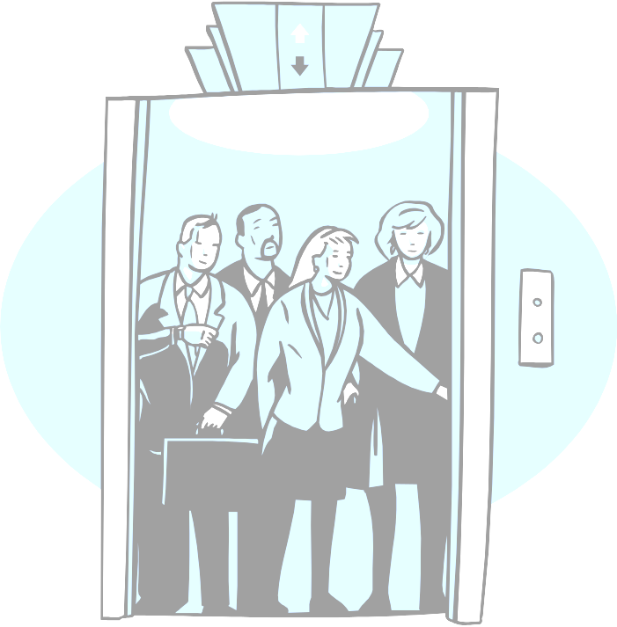
- 為保持車廂內部的空氣品質，嚴禁吸煙，也應避免過度使用香水。
- 在電梯廂內，不可飲食或高談闊論，當然也最好不要大口吐氣。
- 當進出電梯時，有旁人幫忙按開門鍵時，千萬別視為理所當然，要記得道謝，才能鼓勵大家都有服務的精神。

- 當協助乘坐輪椅的老人家或病人推進電梯車廂時，應將輪椅的正面朝向電梯門口，注意長者或病人的腳或衣褲不要被門夾住，並固定車輪卡榫以防滑動。

